7. ul. Senatorska 18 – Wieża Ratuszowa – pierwszy grób Krzysztofa Kamila Baczyńskiego
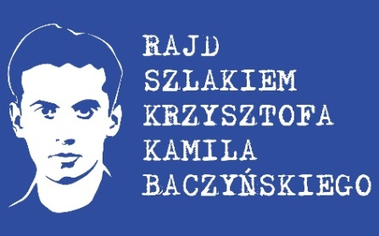

Krzysztof Kamil Baczyński poległ 4 sierpnia 1944 roku około godz. 16.00. Wieczorem został pochowany na dziedzińcu Ratusza.
W pogrzebie brała udział sanitariuszka Halina Żelaska ps. „Zosia”, która tak po latach opisała to wydarzenie: „Była to szarówka już. Przypuszczam, że tych, którzy byli na pogrzebie, zawiadomił sam Dawidowski. Było nas, policzyłam, dziewiętnaście osób. To byli ludzie z ratusza, byli także ci dwaj jego koledzy.(…) Potem ktoś zaintonował hymn. Tak, to wszystko odbyło się cicho, no i bardzo wzruszająco, bo wszyscy byli oczywiście bardzo wzruszeni. Każdy udawał, że nie płacze. No i ta trumna była. Oczywiście on już był zamknięty, tak że trumna nie była otwierana w ogóle. Nie było takiej sytuacji, że przed samym wpuszczeniem do grobu otwierano czy coś, nie, takich rzeczy nie było. To już przedtem zamknięto trumnę i jak już przyszliśmy, to trumna stała obok dołu. Potem sami panowie tam sobie jakoś poradzili, że zmontowali jakieś takie sznury, na których to wpuścili… To wszystko to Dawidowski jakoś pomógł zorganizować. Zasypali, odśpiewaliśmy i wyszliśmy. No, modlitwę tośmy sami, chyba nawet ja sama zaczęłam mówić i „Ojcze nasz”, i „Zdrowaś Maria”, i wszyscy to odmówili. No tak, nie było księdza, bo by to ksiądz zaczął. A Dawidowski powiedział tylko na głos, że straciliśmy chyba największego poetę. Ale krótko bardzo powiedział. Nie, nie, mówił tylko, że straciliśmy. „Tracimy bardzo dużo cennych ludzi, takich, którzy by się Polsce przydali, a dzisiaj straciliśmy… chowamy – coś w tym stylu – chowamy chyba jednego z największych poetów polskich najgorszych lat, jakie przeżyliśmy, i Powstania”. I to wszystko. Nie było długiego przemówienia, było króciutko powiedziane, że straciliśmy największego chyba poetę.”
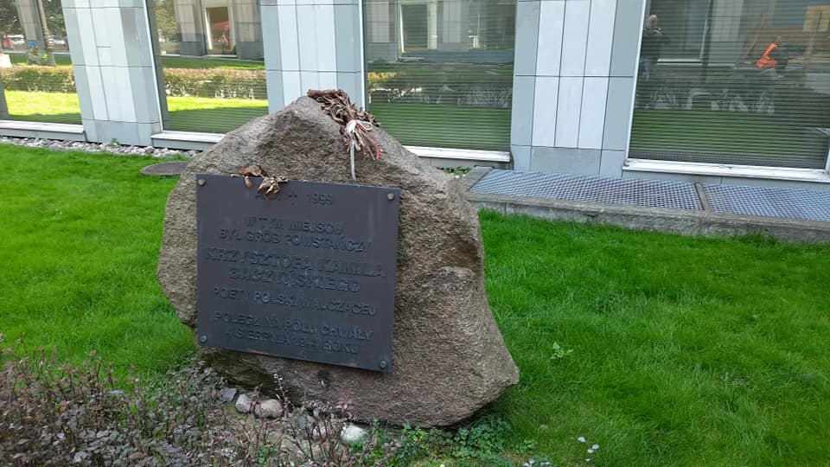

Tablica upamiętniająca miejsce, gdzie w czasie Powstania został pochowany Krzysztof Kamil Baczyński.

Po wojnie matka Krzysztofa Kamila Baczyńskiego nie przerywała poszukiwań swojego syna. Chwytała się każdej możliwości, by odnaleźć Krzysztofa, rozklejała kartki na murach, starała się dotrzeć do znajomych syna. W grudniu 1946 roku ukazało się w Życiu Warszawy ogłoszenie następującej treści: „Komitet Ekshumacyjny kapitana Gozdawy z grupy majora Sosny zawiadamia rodziny poległych w Powstaniu, że prace ekshumacyjne na Ratuszu zostały rozpoczęte…”

Na początku stycznia 1947 roku, w drugim dniu ekshumacji, kiedy otworzono drugą z brzegu trumnę matka Basi Drapczyńskiej rozpoznała buty Krzysztofa Baczyńskiego, a jego matka wciąż nie chcąc dopuścić do siebie myśli, że to jest ciało jej ukochanego syna, rozpoznała go po medaliku z pierwszej komunii z wyrytymi jego inicjałami. Przy zwłokach poety był również znaczek Szkoły Podchorążych Rezerwy Piechoty „Agricola”, którą Krzysztof ukończył w czasie okupacji.

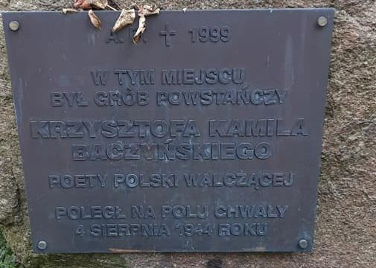

Drugi pogrzeb Krzysztofa Kamila Baczyńskiego odbył się 14 stycznia 1947 roku, po nabożeństwie żałobnym w kościele Ojców Kapucynów na Miodowej. Pochowano go na Powązkach Wojskowych we wspólnym grobie z jego ukochaną żoną.

W styczniu 1949 r. do pani Stefanii Baczyńskiej przyszli funkcjonariusze Urzędu Bezpieczeństwa. Szukali Krzysztofa…

„Odeszli. Noc po nocy. Coraz to krzyk za gardło
i tylko cisza po nich i dzwoni śniegu słup,
ale się głupie ciało jak ciężki pień uparło,
choć rano - ktoś się potknie o mój dymiący grób.”

Fragment wiersza „Poległym” napisanego przez
K.K. Baczyńskiego w styczniu 1944 roku.

Opracował Bartosz Iwasieczko na podstawie książek: Wiesław Budzyński „Miłość i śmierć Krzysztofa Kamila”, Barbara Wachowicz „To „Zośki” wiara!” cz.2., Archiwum Historii Mówionej Muzeum Powstania Warszawskiego.

